班级动态(9.2）
一、来园基本情况
来园人数：应到30人，实到29人。
儿童（男孩） | 今日重点关注：幼儿物品摆放及打招呼习惯 | 儿童（女孩） | 今日重点关注：幼儿物品摆放及打招呼习惯
王秋逸 | √ | 肖妙青
纪苏晨 |  | 嵇羽晞 | √
赵夏冉 | √ | 管亦星 | √
白新奇 |  | 陈怡何 | √
丁载誉 |  | 陈艺茹 | √
杨言希 | √ | 刘佩琦
樊晏清 | √ | 朱柯逸 | √
邵祉琛 | √ | 胡欣芮 | √
刘与一 | √ | 李梦兮 | √
蔡镇远 |  | 张心愉 | √
崔子瑜 | √ | 徐佳一
陶书宇 |  | 曹婳 | √
李一凡 | √ | 顾一冉 | √
冯子乐 | √ | 朱天文 | √
孔梓睿 | √ | 黄雅萌 | √

- 升旗仪式
幼儿园的升旗仪式具有深远的意义和多重目的。首先，它是爱国主义教育的重要载体，通过这种特定的环境和氛围，可以潜移默化地培养幼儿的爱国情感和行为，激发他们的爱国热情和社会责任感。今天大四班的小朋友见证了新学期的第一次升旗仪式，也倾听了幼儿代表、教师代表、园长妈妈的讲话，培养了幼儿爱校园、爱家长、爱老师、爱朋友等多重情感。
升旗仪式还能帮助幼儿树立自信心和主人翁意识，这是实现教育目的的基础。在幼儿园中，升旗仪式被视为加强德育教育和促进园所文化建设的重要手段2。此外，通过轮流担任升旗手，幼儿可以深刻感受到成为仪式一部分的荣誉感，这有助于他们认识到自己是祖国未来的花朵。
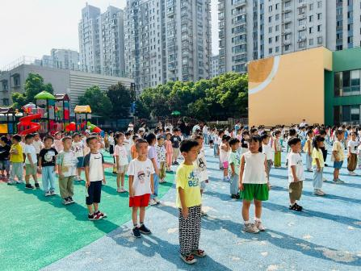 | 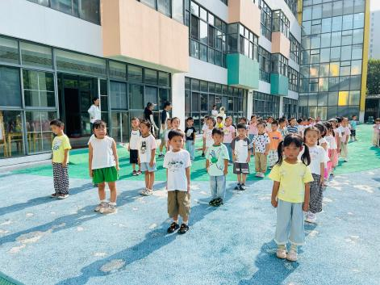 | 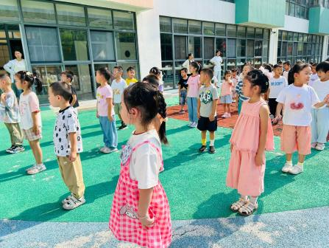

三、游园活动
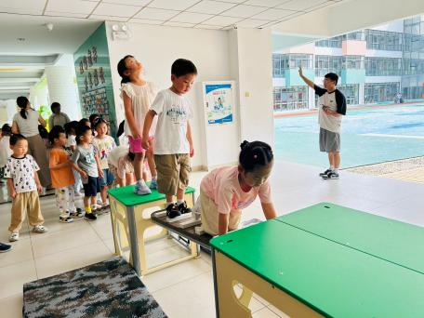 | 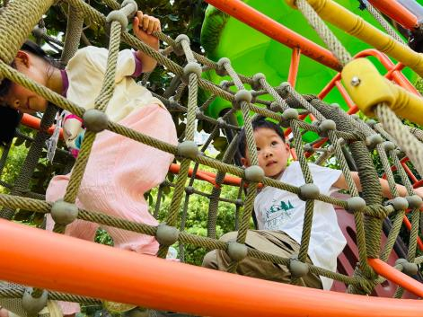 | 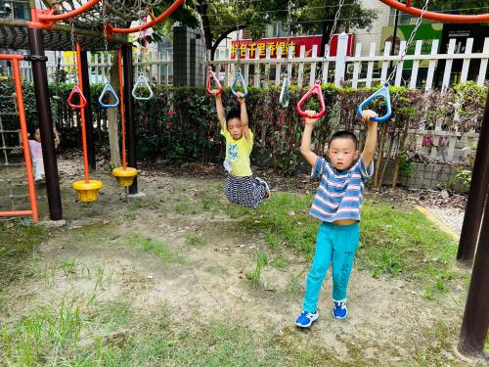
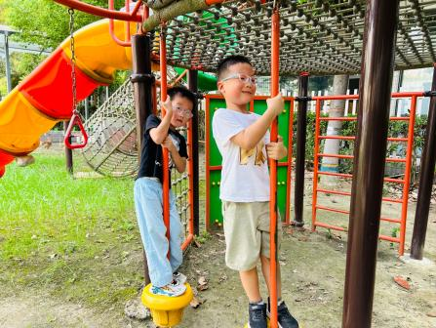 | 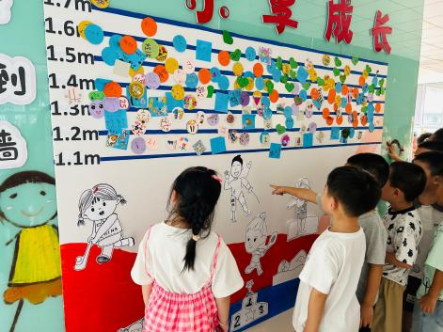 | 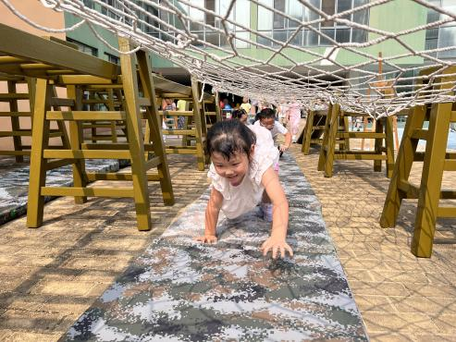
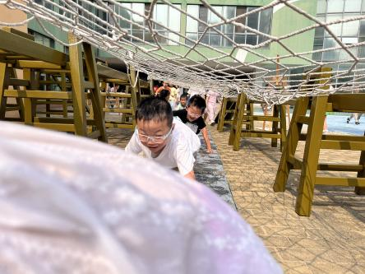 | 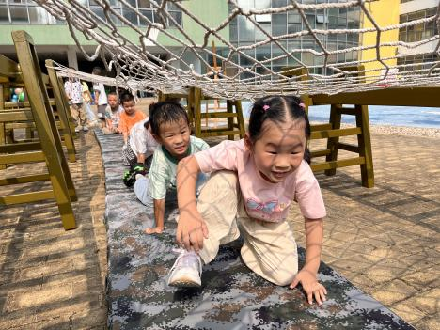 | 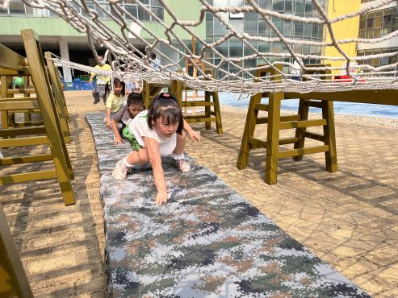
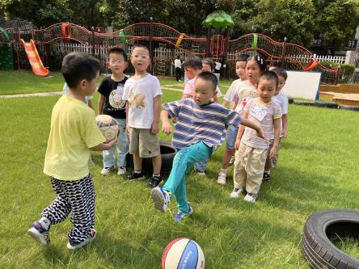 | 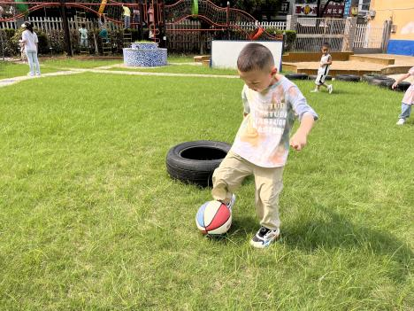 | 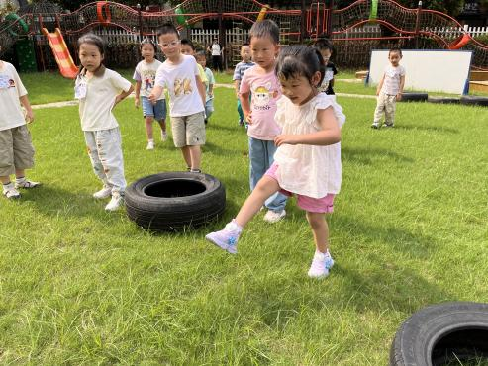
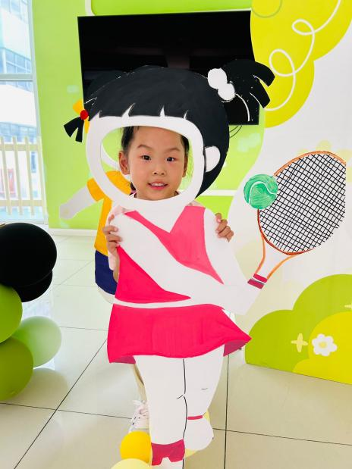 | 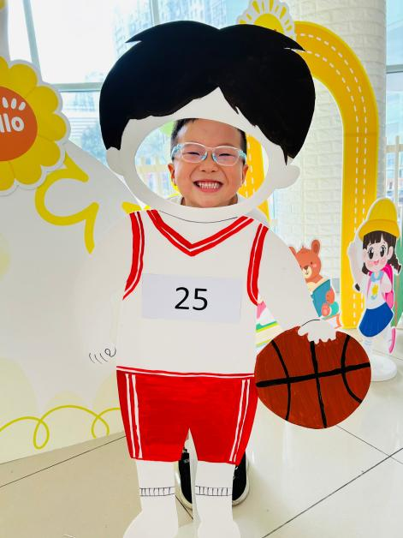 | 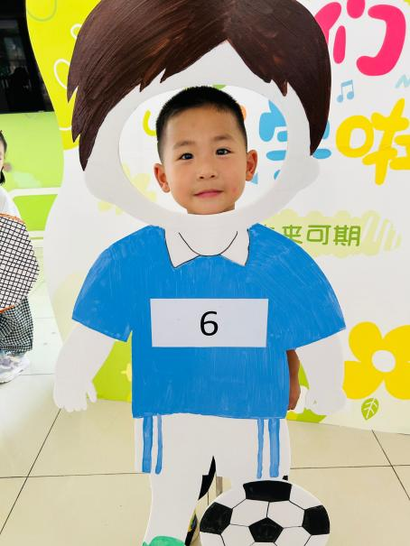
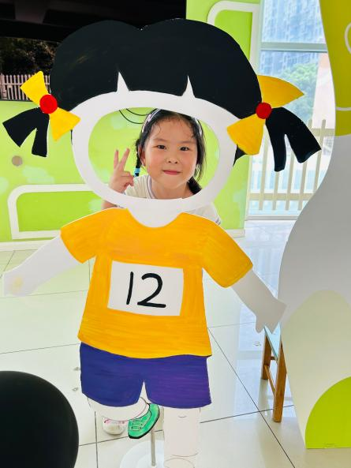 | 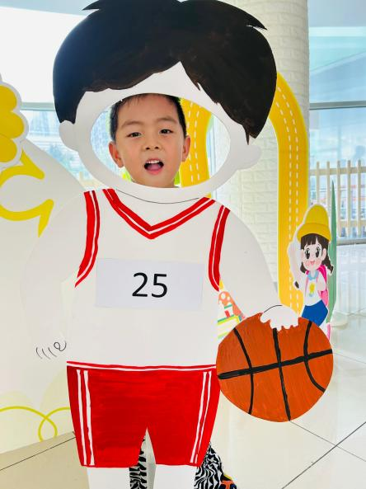 | 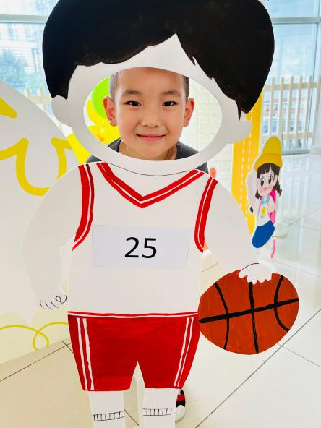
幼儿园的奥运会游园活动是一种寓教于乐的方式，旨在通过多样的活动让幼儿了解奥运会，体验奥运精神，并激发他们的爱国热情和对体育运动的兴趣。此活动以巴黎举办2024年奥会为背景，通过多种活动让幼儿了解奥运会。活动包括介绍奥运会的由来、打卡拍照、游园活动等。这些活动旨在提升幼儿的综合能力，并增强他们的责任感和自豪感。这些活动不仅让孩子们在游戏中学习奥运知识，还培养了他们的团队合作精神和对国家的认同感。通过这样的游园活动，幼儿可以在愉快的氛围中感受到奥运的魅力，同时也能在多方面得到成长和发展。

四、温馨提示
1.本周请小朋友把快乐家园、画袋、马克笔带来幼儿园。
2.日记本请家长帮助孩子画好封面，写好家长寄语。
3.今天晚上开线上家长会，请家长及时关注。

